УДК 004.4

АВТОМАТИЗИРОВАННАЯ ИНФОРМАЦИОННАЯ СИСТЕМА

ДЛЯ ОТДЕЛА КАДРОВ

Бурцева Елена Васильевна
К.пед.н., доцент кафедры УПиПИЮ
ФГБОУ ВО Тамбовский государственный технический университет, г. Тамбов
ev-t.61@mail.ru
Дашко Арина Александровна
студент кафедры УПиПИЮ
ФГБОУ ВО Тамбовский государственный технический университет, г. Тамбов
arina.dashko@outlook.com

Аннотация: в статье изложена деятельность сотрудников отдела кадров по подбору персонала. Построены IDEF диаграммы процесса подбора персонала. Отмечена трудоемкость данной работы и целесообразность использования автоматизированной информационной системы. Изложен алгоритм разработки для отдела кадров интерфейса онлайн системы для подбора кадров компании и принцип его работы.

Ключевые слова: отдел кадров, подбор персонала, IDEF диаграмма, онлайн система, сайт.

Анализ деятельности сотрудников отдела кадров молодой развивающейся компании показал, что наибольшую трудность в работе представляет процедура собеседования с соискателями и дальнейшее оформление новых сотрудников. На рисунке 1 технологический процесс подбора персонала представлен в виде IDEF0 диаграммы [1].

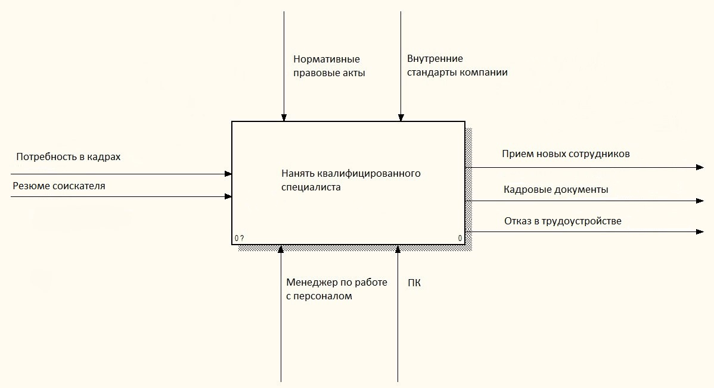

Рисунок 1 – Диаграмма «Подбор персонала»

Процесс разработки сайта для АИС отдела кадров по подбору персонала был выполнен по следующему алгоритму [3]:
- создание «шапки» и «подвала» сайта;
- формирование главной страницы сайта;
- разработка страницы регистрации reg.php и страницы авторизации auth.php пользователей;
- разработка форм для ввода данных;
- создание таблиц для вывода данных из базы данных на сайт;
- юзабилити-тестирование сайта.
Таким образом, в данной статье...

Список использованных источников

- Миндалёв, И.В. Моделирование бизнес-процессов с помощью IDEF0, DFD, BPMN за 7 дней: учеб. пособие. – Красноярск, 2016. – 123 с.
- Управление персоналом: учеб. пособие для студентов вузов, обучающихся по специальностям «Менеджмент организации» и «Управление персоналом» / П. Э. Шлендер [и др.]. – Москва: ЮНИТИ-ДАНА, 2017. – 319 c.
- Фролов, А. В. Базы данных в Интернете: практическое руководство по созданию Web-приложений с базами данных / А.В. Фролов, Г.В. Фролов. – 2-ое изд., испр. – Москва: Русская Редакция, 2018. – 448 с.
- Конституция Российской Федерации (принята всенародным голосованием 12.12.1993 с изменениями, одобренными в ходе общероссийского голосования 01.07.2020) // Российская газета. – 2020. – № 144. – 4 июля.
- О противодействии коррупции: Федеральный 19.12. 2008 № 273-ФЗ (ред. от 24.04.2020) // Собрание законодательства РФ. – 2008. – № 52. – Ст. 6228.
- Последствия автоматизации для занятости в России (9 сентября 2016) [сайт]: 1999–2022 GAAP.ru. – URL: https://gaap.ru/articles/Posledstviya_ avtomatizatsii_dlya_zanyatosti_v_Rossii/ (дата обращения: 19.04.2022).

AUTOMATED INFORMATION SYSTEM FOR THE HR DEPARTMENT

Burtseva E.V.
Dashko A.A.

Abstract: the article describes the activities of the personnel department staff on recruitment. IDEF diagrams were constructed, which made it possible to visually and in more detail consider the recruitment process. The complexity of this work and the expediency of using an automated information system for its implementation are noted. The advantages of using online systems for recruitment are emphasized. The algorithm of development for the personnel department of the site intended for the selection of personnel of the company, and the principle of its operation are described.
Key words: HR department, recruitment, IDEF diagram, automated information system, online system, website.

Сведение об авторах.

Ф.И.О. автора | Бурцева Елена Васильевна
ученая степень, ученое звание, должность | к.пед.н., доцент, доцент кафедры «Уголовное право и прикладная информатика в юриспруденции»
место работы, учебы (ВУЗ) | ФГБОУ ВО «Тамбовский государственный технический университет», г. Тамбов
e-mail | ev-t.61@mail.ru
телефон рабочий, домашний, мобильный | 8-910-755-47-85
тема статьи | Автоматизированная информационная система  для отдела кадров
номер секции | 2
форма участия (очная, с докладом / с докладом онлайн;  очная, без доклада (простое участие);  заочная | очная, без доклада
Является основным докладчиком (да/нет) | нет

Ф.И.О. автора | Дашко Арина Александровна
ученая степень, ученое звание, должность | студент кафедры «Уголовное право и прикладная информатика в юриспруденции»
место работы, учебы (ВУЗ) | ФГБОУ ВО «Тамбовский государственный технический университет», г. Тамбов
e-mail | arina.dashko@outlook.com
телефон рабочий, домашний, мобильный | 8-920-444-99-99
тема статьи | Автоматизированная информационная система  для отдела кадров
номер секции | 2
форма участия (очная, с докладом / с докладом онлайн;  очная, без доклада (простое участие);  заочная | с докладом онлайн
Является основным докладчиком (да/нет) | Да

